BASINÇLI SU TANKERİ
TEKNİK ŞARTNAME

1) En az 2,5 ton su kapasiteli ve oval şekilli olmalıdır.
2) En az 2,5 mm galvanizli kazan sac kalınlığı olmalıdır.
3) Şase üstü montajlı olmalı ve deposu içinde en az 1 adet dalgakıran (en az 2 mm paslanmaz sac ile) olmalıdır.
4) Tankın şaseye bağlantısı en az 4 noktadan, lastik takoz galvaniz cıvata ile monteli veya kaynaklı olmalıdır.
5) En az, dingil sayısı 1 adet olmalıdır ve 2 adet tekerlek 750*15 ölçülerine sahip lastik olmalıdır. (Lastikler 2024 yılı veya üzeri üretim yılında üretilmiş olacaktır.)
6) En az 120 NPU şase olmalıdır.
7) Tüm kaynak yerleri, şasi, çeki oku, makaslar, aks, çamurluklar, tampon, dolaplar paslanmaya karşı antipas astar ve sentetik boya ile boyanmalıdır.
8) En az 8 kat çelik yay yaprak makaslı olmalıdır.
9) Depo üzerinde bagaj veya bagaj demiri, şaseye montajlı takım sandığı olmalıdır.
10) Önlerde kriko ayarlamalı indirip kaldırma ayak sistemi bulunmalıdır.
11) 2 inç şaftlı, şanzımanlı santrifüj pompa sistemine sahip olmalıdır. Yararlanıcı traktörü ile uyumlu ve kılıflı şaft olmalıdır.
12) Traktöre takılabilir hidrolik fren sistemi bulunmalı ve çalışır durumda olmalıdır.
12) En az 6 m 2 inç filtreli alıcı su doldurma hortumu bulunmalıdır.
13) Trafik mevzuatına uygun, traktörün elektrik sisteminden beslenen soketli elektrik tesisatı olacaktır. Trafik mevzuatına göre gerekli arka lambaları (sinyal, park, fren) ve reflektör işaretleri bulunmalı, yararlanıcının traktörü ile uyumlu ve çalışır halde olmalıdır.
14) Tüm ürünler yeni ve kullanılmamış olacak, üzerlerinde marka ve modeli gösteren bilgiler bulunmalıdır.
15) Garanti belgesi, fatura ve kullanım kılavuzu cihazla birlikte verilecektir.
16) TSE, TSEK, Deney Raporu, AT/AB Uygunluk Beyanı (CE Uygunluk Deklerasyonu) veya Yerli Malı Belgelerinden en az birine sahip olmalıdır.
17) Ürünler en az 2 yıl garantili olmalıdır.

GENEL ESASLAR
1. Satıcı garanti ve standart belgelerini sunmak zorundadır. Kullanım kılavuzu Türkçe olmalıdır.
2. Ürünler teknik şartname hükümlerine ve detaylara göre yapılacaktır.
3. Teslimat yatırımcıların ikamet adreslerine yapılacaktır. Nakliye yükleniciye ait olacaktır.
4. Bütün ekipman ve araçlar hatasız, kullanılmamış ve yeni olacaktır. Kullanılan malzemeler garanti süresi içerisinde tasarım, işçilik veya malzeme kalitesinden dolayı arızalandıklarında, satıcı en geç 30 iş günü içerisinde aynı malzemeyi temin etmekle yükümlü olacaktır.
5. Garanti süreleri kapsamında meydana gelen mücbir sebepler ve kullanıcı hataları dışındaki kusur ve arızalar, arızalanan donanım, donanıma ait parça veya kısmın satıcı tarafından ücretsiz olarak değiştirilmesi/onarılması yoluyla giderilecektir. Garanti süresi içerisinde ürünlerin tamir, bakım, değiştirilmesi işlemlerinde her türlü sigorta, nakliye, kargo ve diğer masrafları yükleniciye ait olacaktır.
5. Ödemeler dosya üzerindeki incelemeler tamamlandıktan sonra MPYB’nin onayı ile UNDP tarafından yatırımcının hesabına gönderilmek suretiyle yapılır.

GÖRÜNÜRLÜK TABELASI TEKNİK ÖZELLİKLERİ

Basınçlı su tankeri için 50X110 cm boyutu ölçülerinde bir adet tanıtım tabelası, İl Tarım ve Orman Müdürlüğü’nün teknik ekiplerinin belirleyeceği ölçülerde yazılacak ve tankerin üzerine uygun bir yere yapıştırılacaktır. Tabela sticker (yapışkanlı) olarak üretilmiş olacaktır. Görünürlükte, tabela üzerine Bakanlık, TRGM, IFAD, UNDP ve Proje logosu yerleştirilecek ve “Bu Basınçlı Su Tankeri Tarım ve Orman Bakanlığı tarafından yürütülen Kırsal Dezavantajlı Alanlar Kalkınma Projesi hibe desteği ile alınmıştır.” ibaresi yer alacaktır.
Görünürlük tabelası yüklenici tarafından yapılacak ve uygun yere yapıştırılacaktır.

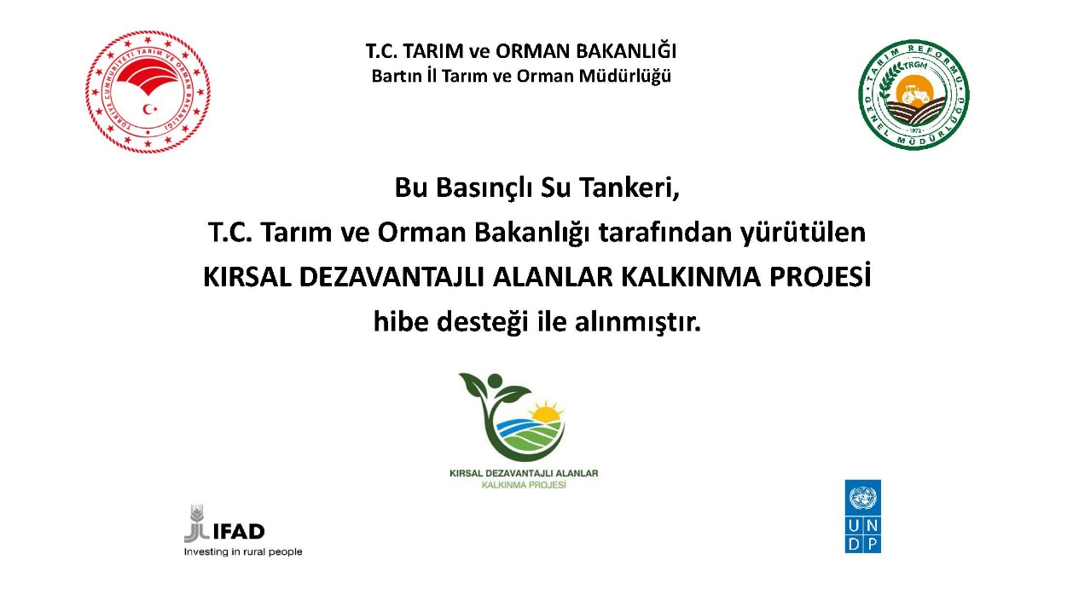

BASINÇLI SU TANKERİ
İDARİ ŞARTNAME

- Basınçlı Su Tankeri Hibe Desteği Merkez 1, Merkez 2 ve Ulus Ekonomik Kalkınma Kümelerinde bağlı köylerde/mahallelerde gerçekleştirilecektir. Teslim işi, teknik şartnamede belirtilen ölçü ve özelliklere uygun olarak yapılacaktır.
- Tankerin teslimatı bizzat yüklenici veya temsilcisi tarafından gerçekleştirilecektir. Nakliye ve tüm kurulum giderleri yükleniciye ait olacaktır. Kargo veya benzer aracı nakil unsurları ile yapılan gönderimler sırasında oluşabilecek zarar ve ziyan yükleniciye aittir.
- Teslimi yapılan malzemelerin kusurlu ve hatalı olması durumunda yüklenici malzemeyi yenisiyle değiştirecektir.
- Alınacak güvenlik önlemleri ve iş güvenliği yüklenicinin sorumluluğunda olacaktır.
- Yüklenici firma/firmalar yapılacak işi teknik şartnameye uygun ve anahtar teslim olarak yapacaktır.
- İşin bitirme süresi yüklenici ile yararlanıcı arasında uygulama sözleşmesi imzalanmasını müteakip 45 (kırkbeş) takvim günüdür.
- Tanker için imalat hatalarına karşı yüklenici tarafından 2 yıl garanti verilecektir.



